Презентация к лабораторной работе №4

Бабина Ю.О.

# Цель работы

Приобретение практических навыков взаимодействия пользователя с системой посредством командной строки.

# Ход работы

## Выполнение пункта 1 (путь домашнего каталога)



## Выполнение пункта 2(работа с каталогами tmp, var и домашним)



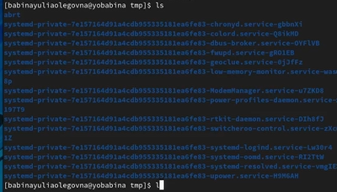

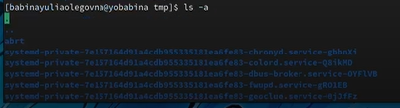



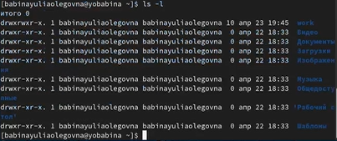

## Выполнение пункта 3 (создание и удаление каталогов)



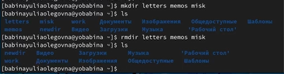

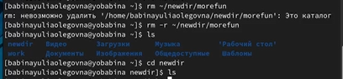

## Выполнение пункта 4 (работа с командой man)

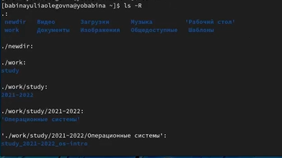

## Выполнение пункта 5 (работа с командой man)

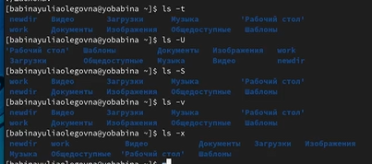

## Выполнение пункта 6 (работа с командой man)

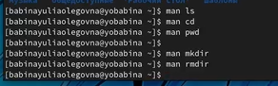

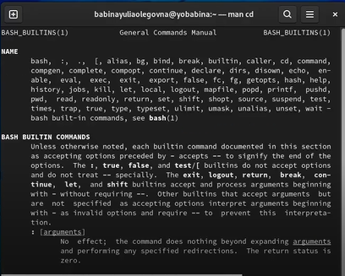

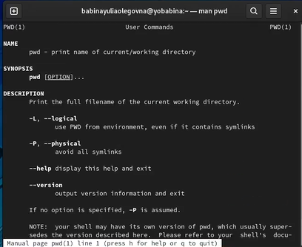

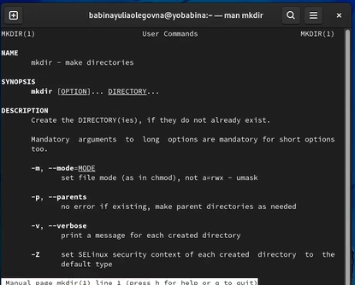

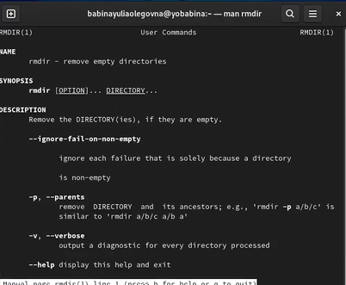

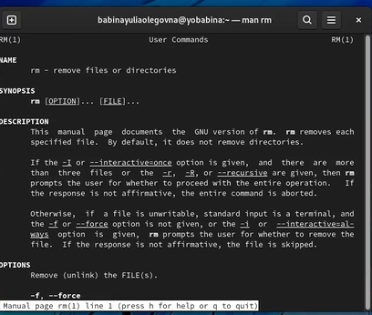

## Выполнение пункта 7 (работа с командой history)

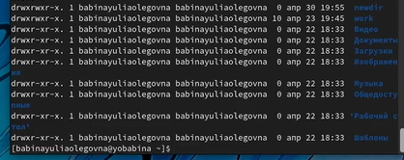

# Вывод

В ходе данной лабораторной работы я приобрела практические навыки взаимодействия пользователя с системой посредством командной строки.